**《体积与体积单位》教学设计**

**教学内容：**西师版义务教育教科书·数学·五年级下册第3单元第3课时的教学内容。数学书P45-P46及相关练习。

**教材分析：**

《体积与体积单位》是西师版义务教育教科书·数学·五年级下册第三单元长方体正方体的学习内容，是在学生认识长方体和正方体，空间观念有了进一步发展的基础上教学的。教材通过实验的方法帮助学生初步感知物体具有空间，再通过观察与比较，建立体积的概念，让学生亲身经历和体验体积的概念。体积的概念是学生后续学习长方体和正方体的体积计算、体积单位间的进率的基础。而体积单位的学习，教材是从必要性引入，再过渡到需要统一体积单位来计量体积，此外，教材还借助模型帮助学生建立体积单位的实际大小观念。

**学情分析：**

学生已经认识了长方体和正方体，空间观念有了进一步发展。学生对生活中隐含的数学问题兴趣浓厚，而且学生具有借助信息技术和小组合作自主探索新知的能力。但是学生对体积的概念比较生疏，属于意会但不能言明的阶段。此外，基于二、三年级分别认识过长度单位和面积单位，学生应该具备一定的学习经验进行迁移类推，认为比较体积也应该需要用统一的体积单位来测量。

**教学目标：**

1.理解体积的概念、体积单位的含义。

2.通过观察、操作、联想、表达，强化对体积概念和体积单位的理解，初步形成物体体积大小的表象以及建立1cm3、1dm3、1m3的表象。

3.体验合作学习的过程，培养观察、动手能力，拓展数学思维，进一步发展空间观念。

**教学重点：**理解体积的概念及体积单位的含义，进一步建立空间观念。

**教学难点：**理解体积的概念；建立1cm3、1dm3、1m3的表象。

**教学准备：**教学课件、长方体及1cm3和1dm3的正方体等教具

**教学过程：**

**一、视频导入，引出体积的认识**

1.师：同学们，请看视频，说说这是一个怎样的故事？

这是乌鸦喝水的故事。

2.师：刚刚我们已经观看了“乌鸦喝水”的视频，你能回答老师下面几个问题吗？

（1）“乌鸦喝水”这个故事与体积有关系吗？乌鸦是怎样喝到水的？为什么？

（2） 课前我们模拟乌鸦喝水做了一个实验，证明水是有上升的，下面我们来一起看看大家做的实验情况。

师小结：通过实验，我们了解到水面确实是上升了，是因为石头占了水的空间，也就表示石头占据一定的空间。物体所占空间的大小叫做体积。（引出课题）

【设计意图：通过实验反馈，让学生们清楚了解到石头是会占用水的空间，因此水会上升，乌鸦真的可以喝到水，从而让学生初步体会到石头占有一定的空间。】

**二、探究新知，认识体积**

1.出示冰箱和微波炉图片。

师：谁的体积大？谁的体积小？

生：冰箱的体积大，微波炉的体积小。

得出结论：对于大小有明显差距的物体，我们可以通过观察比较。

2.出示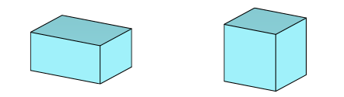图片，问学生谁的体积大？谁的体积小？

学生无法通过肉眼直接观察比较，这时需要用到统一的面积单位。

1. 复习以前学过的长度单位和面积单位。

长度单位是一条线段，面积单位是一个平面，体积单位是一个立体图形。

1. 认识1cm3，有多大。

生：棱长为1㎝的正方体，体积是1cm3。

师：找找生活中1立方厘米的物体。

请生说一说（骰子、键盘按键等）

1. 自学1dm3和1m³。

生：棱长为1dm的正方体，体积是1dm3。棱长为1dm的正方体，体积是1dm3。

师：找找生活中1立方分米和1立方米的物体。

探究活动三：感受1立方米有多大？

请同学们用3把1m长的直尺在墙角围一个正方体框架，大约能蹲下多少名同学。

得出结论：1立方米大约能蹲下6名同学。

【设计意图：选取生活中大家都非常熟悉的物品，感受1立方厘米，1立方分米，1立方米是多大，学生通过直观和经验都能准确判断出那个所占的空间大，从而进一步理解 “物体占空间的大小”。】

**三、练习应用，巩固概念**

师：刚才大家都能够举出身边的一些例子描述它的体积，下面同学们想不想挑战一组题目，看看自己是不是已经理解了体积的概念？请同学们在练习题单上完成基础练习。

1.

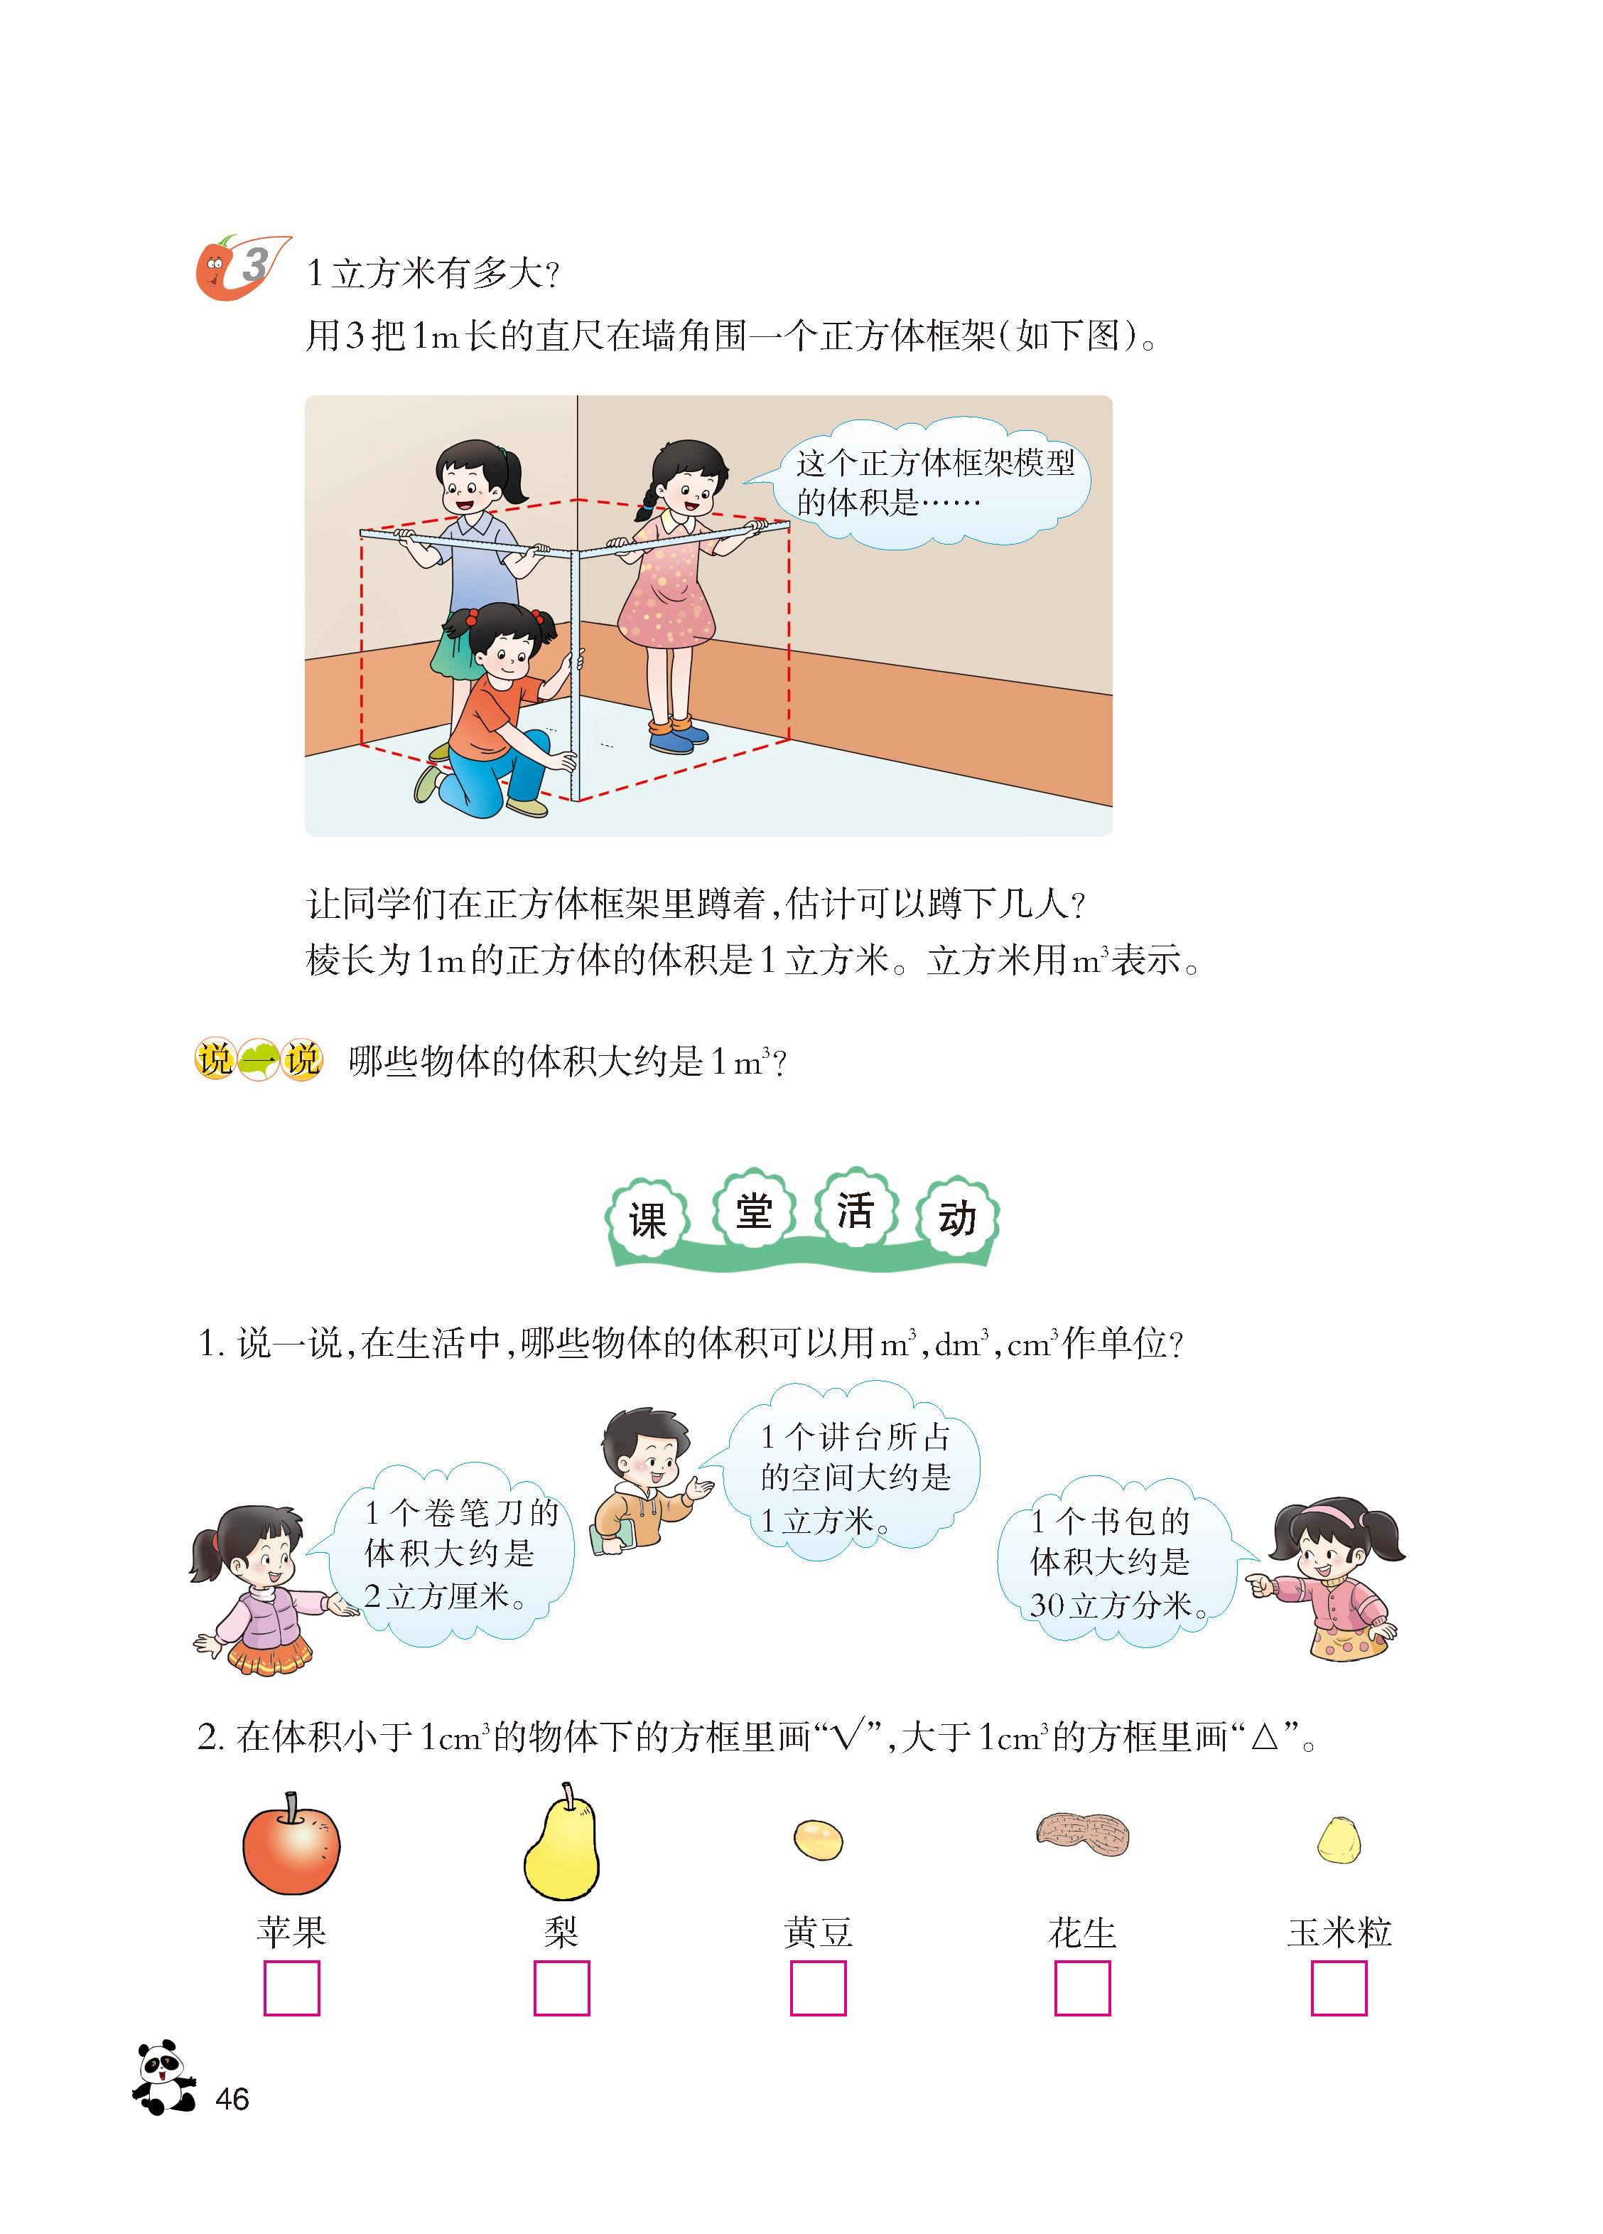

.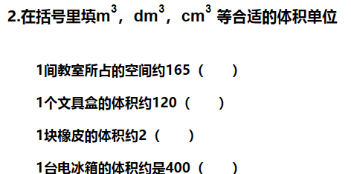

3.判断题。

7. 数学书占空间的大小，指的是数学书的表面积。（ ）

8. 实心球占空间的大小，指的是实心球的体积。（ ）

9. 衣柜六个面的大小，是衣柜的体积。（ ）

10. 一个鼠标的体积，就是它所占空间的大小。（ ）

11. 长方体的体积大于正方体的体积。（ ）

**【**设计意图：本环节通过选择和判断两种题型的练习，意在让学生进一步理解体积的概念，其中第11题让学生初步体会统一标准比较两个物体的体积的必要性，为接下来的学习做铺垫。**】**

**四、全课小结，布置作业**

1．小结：通过今天的学习，你有什么收获？

2．作业：课本练习七第2、6题。

【设计意图：学生通过反思总结，让学生在学与做之间体会学习数学的价值，并内化为自己的知识和技能。】

**板书设计：**

体积与体积单位

（立体图形）物体所占空间的大小叫做物体的体积。 立方厘米、立方分米、立方米

cm3 dm3 m3

（ ）所占空间的大小，就是（ ）的体积。 棱长是1cm的正方体，体积是1cm3。

1dm 1dm3

1m 1m3